

桂林电子科技大学
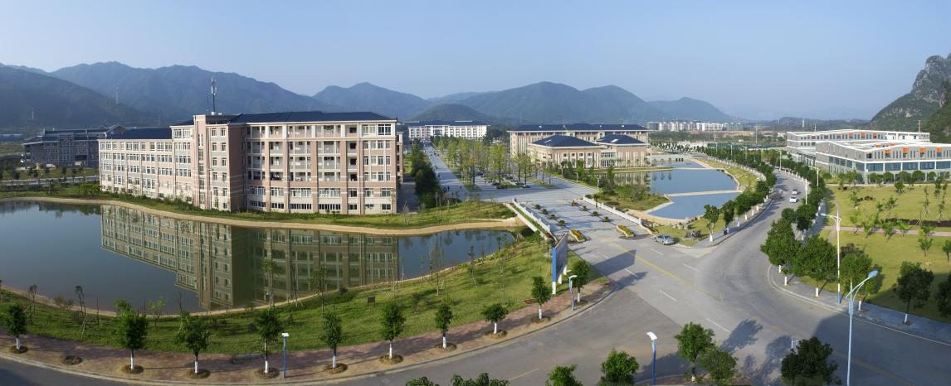
2020年毕业生就业质量年度报告
目录
一、学校简介 1
二、毕业生就业总体情况 4
（一）毕业生规模 4
（二）毕业去向 4
（三）就业率 5
（四）就业渠道 6
三、 毕业生就业质量分析 6
（一）毕业生就业流向分析 6
（二）毕业生就业满意度分析 9
（三）毕业生就业岗位人岗匹配度分析 10
（四）毕业生就业岗位专业相关度分析 11
四、 毕业生就业工作主要特点及发展趋势 12
（一）高度重视就业工作，扎实推进毕业生稳就业 12
（二）加强就业工作队伍建设，提高就业指导效果 12
（三）坚持走出去、引进来并重，打造就业服务平台新高地 13
（四）推进产教深度融合，深化校企协同育人 13
（五）扎实推进农村建档立卡贫困户家庭毕业生就业帮扶行动 14
（六）毕业生特点明显、优势稳定，广受企业肯定 14
五、 毕业生就业对人才培养的反馈 15
（一）以学习成果为导向，构建专业人才培养体系 15
（二）落实OBE理念，完善教学质量监控体系 15
（三）打造专创融合、双轨互通的创新创业教育体系 16

一、学校简介
桂林电子科技大学坐落于世界著名的风景游览城市、中国历史文化名城—桂林市，是国家工业和信息化部与广西共建高校、国家国防科技工业局与广西共建高校、国家“中西部高校基础能力建设工程”入选高校、广西重点建设高校。
学校始建于1960年，1980年经国务院批准成立桂林电子工业学院，2006年更名为桂林电子科技大学。学校先后隶属于第四机械工业部、电子工业部、机械电子工业部、中国电子工业总公司、信息产业部。2000年管理体制转为中央与地方共建、以地方管理为主。1990年，时任中共中央总书记江泽民同志亲临学校视察，并为学校亲笔题词“为发展电子工业培养更多的合格人才”。2017年被评为首届“全国文明校园”，成为广西唯一一所获此殊荣的高校。
学校现有金鸡岭校区、六合路校区、花江校区、北海校区，分别位于桂林市国家高新技术开发区、桂林市尧山风景区、北海市银海区，校园总面积4153亩。学校图书馆建筑面积4.5万余平方米，馆藏纸质图书212.6万册，电子图书269.7万种，纸质期刊1268种，中外文期刊（含电子期刊）35121种，高品质中外文学术数据库88个，拥有先进的网络信息平台和智慧校园平台。
学校开设全日制普通本科专业76个，其中，国家综合改革试点专业1个、国家级特色专业5个，通过工程教育认证专业10个；博士学位授权一级学科点4个，博士后科研流动站3个，硕士学位授权一级学科点19个，硕士专业学位授权类别11个（工程硕士专业学位授权类别5个）。学校是硕士研究生推免工作高校。
学校现有教职工3100余人。教师队伍中有中组部“千人计划”人选4人、“长江学者”特聘教授1人、“长江学者”讲座教授2人、国家杰出青年基金获得者6人、国家百千万人才工程人选4人、“千人计划”青年项目3人、“长江学者”青年项目1人、国家优秀青年基金获得者1人、全国杰出专业技术人才1人、中科院“百人计划”人选4人、教育部“新世纪优秀人才支持计划”人选7人、全国优秀科技工作者2人、国务院政府特殊津贴专家33人、广西“八桂学者”10人、广西优秀专家11人、广西特聘专家8人、广西教学名师11人等；现有教育部“全国高校黄大年式教师团队”1个、广西人才小高地3个、广西高校创新团队6个。
学校现有全日制在校学生41000余人。学校是教育部卓越工程师教育培养计划高校、国家大学生创新性实验计划实施高校、教育部大学英语教学改革示范点学校，学校是全军边防军人子女预科生培养单位。现有国家人才培养模式创新实验区1个、国家级实验教学示范中心5个、国家级工程实践教学中心2个、国家级大学生校外实践教育基地1个。全国大学生“小平科技创新团队”2个、全国学校共青团新媒体运营中心专业工作室支持单位1个、教育部大学生网络文化工作室1个。
学校是国家首批深化创新创业教育改革示范高校，拥有全国首批大学生创新创业实践基地，学校大学生创新实践基地被共青团中央、全国青联命名为“全国青年科技创新示范基地”。学校被评为“2012-2014年度国家级创新创业训练计划实施工作先进单位”。学生在中国“互联网+”大学生创新创业大赛、全国大学生电子设计竞赛、全国大学生机械创新设计大赛、全国大学生数学建模竞赛等比赛中屡获佳绩，曾获得中国“互联网+”大学生创新创业大赛金奖，全国大学生电子设计竞赛最高奖“索尼杯”。学校在2017年全国普通高校学科竞赛评估结果（本科）排名中名列第34位。
学校长期从事国防科学研究，是国家国防科技工业局和广西区政府共建高校，先后承担了军队“973计划”、军工型号、先进武器装备、国防关键技术等国防军工科研项目。学校现有国家级工程研究中心1个、教育部重点实验室1个、教育部工程研究中心1个、国家软件与集成电路公共服务平台广西平台1个、广西重大科技创新基地1个、广西重点实验室9个、广西工程技术研究中心10个、广西工程实验室（中心）3个、国际联合创新平台1个、广西协同创新中心4个、广西信息科学实验中心1个、广西人文社会科学研究基地3个。学校大学科技园获批为国家大学科技园，学校大学科技园众创空间获批为“国家级众创空间”。学校获批为首批高等学校科技成果转化和技术转移基地。
学校和“一带一路”沿线国家、亚洲、欧洲、美洲、大洋洲、非洲的80余所大学和学术机构建立了友好的合作关系。学校每年选拔优秀青年教师和优秀学生赴境外高校交流访学、学习深造，长期招收国际学生。学校是教育部“中国政府奖学金”“丝绸之路奖学金”和“广西政府东盟国家留学生奖学金”的接受培养单位，现有中英和中爱等中外合作交流项目。
今天，桂林电子科技大学秉承“正德厚学 笃行致新”的校训，在“艰苦创业、自强不息”的桂电精神引领下，深入推进一流学科建设，着力打造一流本科教育，朝着建设成为电子信息特色鲜明的国内高水平大学这一宏伟目标而努力奋斗。

二、毕业生就业总体情况

（一）毕业生规模
桂林电子科技大学2020届毕业生共有9777人，详见表2-1。
表2-1 桂林电子科技大学2020届毕业生统计表
毕业生规模 | 人数 | 比例（%） | 男 |  | 女
毕业生规模 | 人数 | 比例（%） | 人数 | 比例（%） | 人数 | 比例（%）
研究生 | 834 | 8.53 | 526 | 63.07 | 308 | 36.93
本科 | 6021 | 61.58 | 3970 | 65.94 | 2051 | 34.06
专科 | 2922 | 29.89 | 1818 | 62.22 | 1104 | 37.78
合计 | 9777 | 100.00 | 6314 | 64.58 | 3463 | 35.42

（二）毕业去向
截止至2020年8月28日，2020届毕业生中，签约就业的毕业生占70.34%，国内升学占11.74%，出国（境）留学占0.41%，基层项目占0.57%，详见表2-2。其中就业毕业本科生中，签约就业占72.46%，国内升学占5.58%，出国（境）留学占0.61%，基层项目占0.85%。详见表2-2。
表2-2 2020届毕业生毕业去向分布统计表
毕业去向 | 研究生 |  | 本科 |  | 专科 |  | 合计
毕业去向 | 人数 | 比例(%) | 人数 | 比例(%) | 人数 | 比例(%) | 人数 | 比例(%)
签订毕业生就业协议书就业 | 602 | 72.18 | 2829 | 46.99 | 1252 | 42.85 | 4683 | 47.90
签订劳动合同就业 | 59 | 7.07 | 939 | 15.60 | 327 | 11.19 | 1325 | 13.55
其他录用形式就业 | 29 | 3.48 | 594 | 9.87 | 246 | 8.42 | 869 | 8.89
升学 | 57 | 6.83 | 336 | 5.58 | 755 | 25.84 | 1148 | 11.74
出国 | 3 | 0.36 | 37 | 0.61 | 0 | 0.00 | 40 | 0.41
国家基层项目 | 1 | 0.12 | 28 | 0.47 | 0 | 0.00 | 29 | 0.30
地方基层项目 | 3 | 0.36 | 23 | 0.38 | 0 | 0.00 | 26 | 0.27
待就业 | 63 | 7.55 | 742 | 12.32 | 224 | 7.67 | 1029 | 10.52
不就业拟升学 | 3 | 0.36 | 242 | 4.02 | 4 | 0.14 | 249 | 2.55
暂不就业 | 1 | 0.12 | 82 | 1.36 | 36 | 1.23 | 119 | 1.22
应征义务兵 | 0 | 0.00 | 104 | 1.73 | 47 | 1.61 | 151 | 1.54
灵活就业 | 2 | 0.24 | 24 | 0.40 | 31 | 1.06 | 57 | 0.58
科研助理 | 11 | 1.32 | 41 | 0.68 | 0 | 0.00 | 52 | 0.53
合计 | 834 | 100.00 | 6021 | 100.00 | 2922 | 100.00 | 9777 | 100.00
注：其他录用形式就业为签订非协议类就业登记表、录用证明等就业。

（三）就业率
截止至2020年8月28日，2020届毕业生就业人数8379人，就业率为85.70%，详见表2-3。
表2-3 2020届毕业生就业率统计表
毕业生规模 | 毕业生  人数 | 就业  人数 | 就业率（%） | 男生毕业人数 | 男生就业人数 | 男生就业率（%） | 女生毕业人数 | 女生就业人数 | 女生就业率（%）
硕士生 | 834 | 767 | 91.97 | 526 | 497 | 94.49 | 308 | 270 | 87.66
花江本科 | 3928 | 3281 | 83.53 | 2585 | 2183 | 84.45 | 1343 | 1098 | 81.76
北海本科 | 2093 | 1681 | 80.32 | 1385 | 1130 | 81.59 | 708 | 551 | 77.82
专科生 | 2922 | 2650 | 90.69 | 1818 | 1628 | 89.55 | 1104 | 1022 | 92.57
合计 | 9777 | 8379 | 85.70 | 6314 | 5438 | 86.13 | 3463 | 2941 | 84.93

（四）就业渠道

经毕业生就业状况跟踪调查统计，2020届毕业生中，62.28%的毕业生是通过校园现场招聘会、双选会、学校就业网发布的就业信息或学校直接推荐获得就业岗位，由此显示校园招聘仍是毕业生就业的主渠道。

三、毕业生就业质量分析

（一）毕业生就业流向分析
1．就业单位性质分析，2020届毕业生中，93.67%的毕业生在企业就业，其中，私营企业占72.16%，国有企业占14.60%，三资企业占6.91%。详见表3-1。
表3-1 2020届毕业生就业单位性质分布表
就业单位性质 | 研究生 |  | 本科 |  | 专科 |  | 合计
就业单位性质 | 人数 | 比例（%） | 人数 | 比例（%） | 人数 | 比例（%） | 人数 | 比例（%）
党政机关 | 1 | 0.14 | 57 | 1.30 | 22 | 1.21 | 80 | 1.16
事业单位 | 107 | 15.51 | 129 | 2.95 | 33 | 1.82 | 269 | 3.91
科研设计单位 | 4 | 0.58 | 2 | 0.05 | 0 | 0.00 | 6 | 0.09
高等学校 | 79 | 11.45 | 31 | 0.71 | 0 | 0.00 | 110 | 1.60
中等、初等教育单位 | 9 | 1.30 | 39 | 0.89 | 10 | 0.55 | 58 | 0.84
医疗卫生单位 | 1 | 0.14 | 11 | 0.25 | 3 | 0.17 | 15 | 0.22
非公教学单位 | 4 | 0.58 | 17 | 0.39 | 6 | 0.33 | 27 | 0.39
其他事业单位 | 10 | 1.45 | 29 | 0.66 | 14 | 0.77 | 53 | 0.77
国有企业 | 237 | 34.35 | 737 | 16.87 | 30 | 1.65 | 1004 | 14.60
三资企业 | 63 | 9.13 | 293 | 6.71 | 119 | 6.55 | 475 | 6.91
私营企业 | 273 | 39.57 | 3083 | 70.57 | 1606 | 88.39 | 4962 | 72.16
其他 | 9 | 1.30 | 70 | 1.60 | 7 | 0.39 | 86 | 1.25
合计 | 690 | 100.00 | 4369 | 100.00 | 1817 | 100.00 | 6876 | 100.00

注：1.本节统计数据仅包括：签订就业协议书、签订劳动合同及其他录用形式就业的毕业生数据；
- 事业单位包括：科研设计单位、高等学校、中等、初等教育单位、医疗卫生单位、非公教学单位、其他事业单位。

2.就业地域分布分析，2020届毕业生中，在广西区内就业的占35.18%，珠三角地区占40.94%，长三角地区占6.94%，京津唐地区占4.33%，其他地区占12.61%。详见图3-1。
图3-1 2020届毕业生就业地域分布图
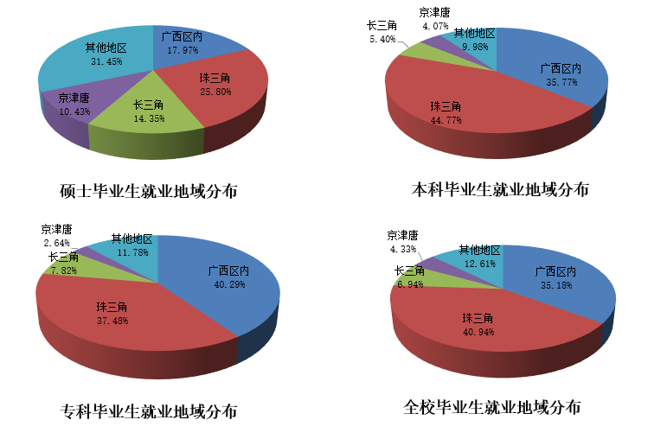
3. 就业行业分布分析，2020届毕业生中，到信息传输、软件和信息技术服务业及相关制造业的就业人数占51.24%，这与我校是电子信息类院校背景相关。详见表3-2。

表3-2 2020届毕业生就业行业分布表
序号 | 行业 | 研究生 |  | 本科 |  | 专科 |  | 总计
序号 | 行业 | 人数 | 比例（%） | 人数 | 比例（%） | 人数 | 比例（%） | 人数 | 比例（%）
1 | 制造业 | 104 | 15.07 | 1021 | 23.37 | 378 | 20.80 | 1503 | 21.86
2 | 信息传输、软件和信息技术服务业 | 392 | 56.81 | 1300 | 29.76 | 328 | 18.05 | 2020 | 29.38
3 | 批发和零售业 | 9 | 1.30 | 340 | 7.78 | 261 | 14.36 | 610 | 8.87
4 | 租赁和商务服务业 | 6 | 0.87 | 188 | 4.30 | 275 | 15.13 | 469 | 6.82
5 | 居民服务、修理和其他服务业 | 3 | 0.43 | 72 | 1.65 | 44 | 2.42 | 119 | 1.73
6 | 科学研究和技术服务业 | 22 | 3.19 | 304 | 6.96 | 121 | 6.66 | 447 | 6.50
7 | 建筑业 | 14 | 2.03 | 287 | 6.57 | 75 | 4.13 | 376 | 5.47
8 | 文化、体育和娱乐业 | 6 | 0.87 | 54 | 1.24 | 31 | 1.71 | 91 | 1.32
9 | 金融业 | 15 | 2.17 | 129 | 2.95 | 11 | 0.61 | 155 | 2.25
10 | 交通运输、仓储和邮政业 | 3 | 0.43 | 124 | 2.84 | 25 | 1.38 | 152 | 2.21
11 | 教育 | 87 | 12.61 | 157 | 3.59 | 52 | 2.86 | 296 | 4.30
12 | 电力、热力、燃气及水生产和供应业 | 11 | 1.59 | 123 | 2.82 | 9 | 0.50 | 143 | 2.08
13 | 卫生和社会工作 | 4 | 0.58 | 24 | 0.55 | 23 | 1.27 | 51 | 0.74
14 | 公共管理、社会保障和社会组织 | 7 | 1.01 | 94 | 2.15 | 25 | 1.38 | 126 | 1.83
15 | 房地产业 | 2 | 0.29 | 36 | 0.82 | 58 | 3.19 | 96 | 1.40
16 | 军队 | 0 | 0.00 | 2 | 0.05 | 0 | 0.00 | 2 | 0.03
17 | 水利、环境和公共设施管理业 | 3 | 0.43 | 42 | 0.96 | 10 | 0.55 | 55 | 0.80
18 | 住宿和餐饮业 | 0 | 0.00 | 28 | 0.64 | 74 | 4.07 | 102 | 1.48
19 | 农林牧渔业 | 1 | 0.14 | 40 | 0.92 | 14 | 0.77 | 55 | 0.80
20 | 采矿业 | 1 | 0.14 | 4 | 0.09 | 3 | 0.17 | 8 | 0.12
 | 总 计 | 690 | 100 | 4369 | 100 | 1817 | 100 | 6876 | 100
注：此表行业分类按国家统计局 2011 年发布的国民经济行业分类标准（GB/T4754-2011)。

（三）毕业生就业满意度分析
从2020届毕业生就业状况跟踪调查结果来看，89.78%的毕业生对就业状况表示满意或基本满意，其中，研究生、本科、专科对就业状况表示满意或基本满意的分别占96.74%、88.91%、89.58%。详见图3-3。
图3-3 毕业生就业满意度分析图
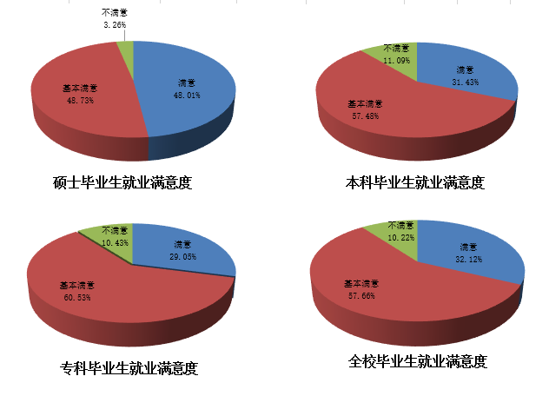
其中，毕业生对薪酬和职业发展前景表示满意或基本满意的分别占82.66%和86.77%。详见图3-4、3-5。

图3-4 毕业生薪酬满意度分析图
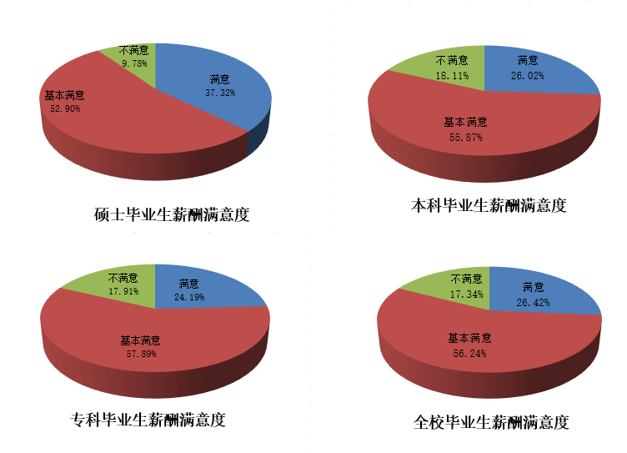

图3-5 毕业生职业发展前景满意度分析图

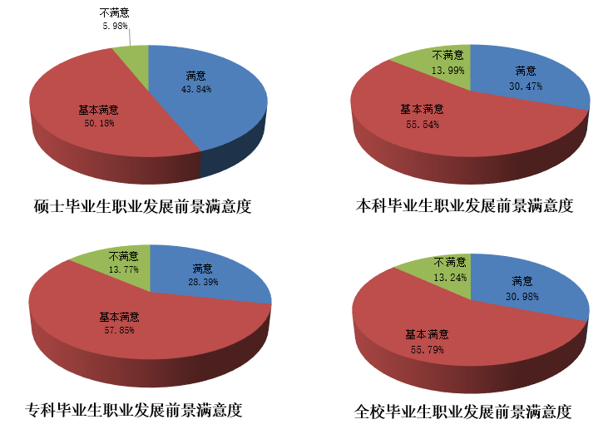

（四）毕业生就业岗位人岗匹配度分析
90.59%的毕业生认为个人职业价值观、性格、兴趣、能力与其就业岗位匹配度符合或基本符合。其中，研究生、本科、专科生分别达到96.02%、90.75%、88.87%。详见图3-6。
图3-6 毕业生就业岗位人岗匹配度分析图

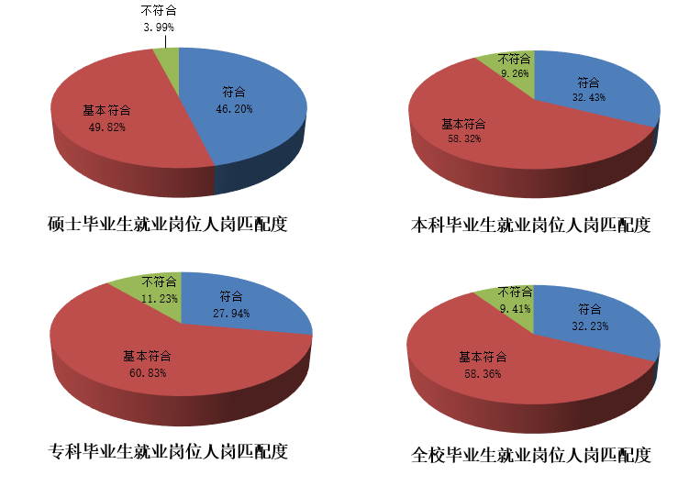

（五）毕业生就业岗位专业相关度分析
75.38%的毕业生认为就业岗位与其专业相关度符合或基本符合，其中，研究生、本科、专科生分别达到91.85%、77.77%、66.04%。详见图3-7。

图3-7 毕业生就业岗位专业相关度分析图

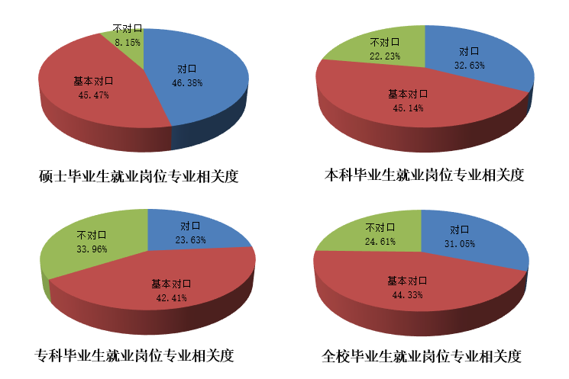

四、毕业生就业工作主要特点及发展趋势

（一）高度重视就业工作，扎实推进毕业生稳就业
学校高度重视毕业生就业创业工作，严格落实“一把手”工程，深入实施就业优先战略和积极就业政策，提前研判就业形势，早谋划、早安排、早行动，出台了《2020届毕业生就业促进专项工作方案》，多措并举，稳定和扩大毕业生就业。

（二）加强就业工作队伍建设，提高就业指导效果
学校重视和加强就业工作队伍建设，组织就业指导师资队伍培训，2020年共派出教师60人次参加各类就业指导、创业指导人员资格培训。坚持就业创业指导教师企业面试观察员计划、就业创业指导教师进企业挂职锻炼计划，在实践中提升就业创业指导水平；推动就业指导课程改革，依托校院两级管理机制，结合学院自身专业特色和学生特点，综合运用课程、讲座、咨询、校友分享、朋辈教育、实践体验等方式，开展类别化、专业化、个性化的职业规划和就业指导，提升学生综合能力。

（三）坚持走出去、引进来并重，打造就业服务平台新高地
学校主动出击，坚持“市场导向、政府调控、学校推荐、学生和用人单位双向选择”的毕业生就业工作机制，加强与各地人社部门、高新产业园区、重点行业/产业集团、校友企业等联系，广泛建立政校企合作，吸引各类国家高新企业来校招聘，为毕业生提供更多优质就业岗位。2019-2020学年，学校组织人员走访了北京、上海、江苏、浙江、广东、江西等地区共计110余家用人单位，参加了佛山、无锡等各地人社部门举办的校企对接会，在稳定传统的珠三角地区、广西区内就业市场的同时积极开拓长三角地区就业市场，与昆山、厦门等多个城市签订就业战略合作框架协议。
2019-2020学年线上线下共计3360余家用人单位来校招聘，发布就业信息4500余条，提供岗位14万余个，线上线下招聘累计提供就业岗位与毕业生人数比达到14：1。共为2020届毕业生提供求职补贴196.5余万元。

（四）推进产教深度融合，深化校企协同育人
学校结合学科专业特色，主动对接国家经济社会发展的人才需要，围绕“一带一路”建设和服务广西需要，走访桂林校友企业和华为等驻桂企业洽谈合作，邀请企业入驻“花江慧谷”项目，入驻企业招聘大量在校学生参与项目研发，产教深度融合，全面推进校企协同育人，进而吸引和鼓励越来越多优秀的毕业生留在桂林干事创业，为地方经济社会发展作出贡献。

（五）扎实推进农村建档立卡贫困户家庭毕业生就业帮扶行动
学校重点关注就业困难学生群体，落实就业精准帮扶联动机制，建立就业帮扶台账，为每一名建档立卡毕业生制作《桂林电子科技大学毕业生就业精准帮扶跟踪手册》，加强对建档立卡毕业生的关怀，单独指导，重点推荐，确保有就业意愿的建档立卡毕业生100%就业。

（六）毕业生特点明显、优势稳定，广受企业肯定
学校向来校招聘的用人单位征集我校毕业生工作状况的评价，收集对学校人才培养等方面的意见和建议，绝大多数用人单位对我校毕业生的综合素质、沟通能力和团队合作精神给予好评，对毕业生的学科专业基础、动手实践能力给予肯定，认为我校毕业生踏实肯干，工作上手快，动手能力强，离职率较低。详见图4-1。

4-1用人单位对我校毕业生工作状况分析图
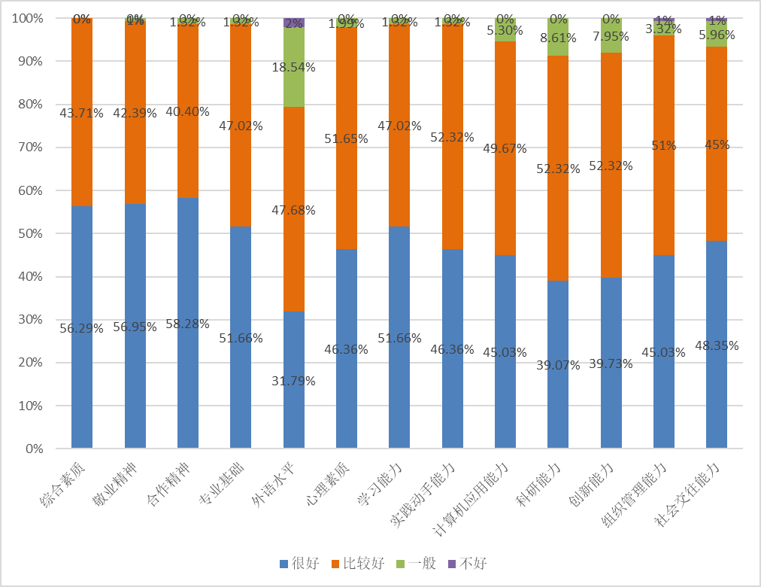

五、毕业生就业对人才培养的反馈

（一）以学习成果为导向，构建专业人才培养体系
深入贯彻OBE理念，对标《普通高等学校本科专业类教学质量国家标准》和中国工程教育专业认证标准，修订2020级人才培养方案，系统梳理课程设置，构建德智体美劳五大育人体系。出台 “第二课堂成绩单”制度，促进第一课堂与第二课堂的有机结合。加快推进“新工科”建设，贯彻落实国家人工智能发展战略和广西数字经济发展战略，2020年新增 “网络空间安全”“人工智能”及“大数据管理与应用”等3个专业。积极推进一流本科专业建设“双万计划”，以此为契机加强专业内涵建设，2020年共有10个专业被认定为国家级一流本科专业建设点，8个专业被认定为区级一流本科专业建设点。

（二）落实OBE理念，完善教学质量监控体系
深入贯彻教育部《关于深化本科教育教学改革全面提高人才培养质量的意见》精神，学校以本为本，在“三严四控”质量监控体系的基础上进一步强化本科教学质量管理工作。严格过程管理，进一步完善了学生评教和同行评教指标，强化对师德师风、学生学习成果达成的考评。继续推行校领导、中层干部、教学督导等多位一体的专家听课制度，强化校院两级教育质量保障体系，进一步发挥各院系教学质量保障作用，将质量意识、质量标准、质量评价、质量管理等落实到教育教学各环节。

（三）打造专创融合、双轨互通的创新创业教育体系
贯彻工程教育理念，实施工程认知、工程实验、工程设计、工程实践四个由低到高的渐进式专业实践教育体系；将创新创业教育纳入人才培养方案，构建“创新创业基本素质培养”、“创新创业技能训练”及创新创业综合实践三个依次递进、有机衔接的创新创业课程体系。实施科教协同项目，学生参与教师科研可以抵课程设计、毕业设计等课内教学学分，最多可计算35个学分。学校聘请了200余名企业工程师、管理骨干等作为学业导师，将相关产业课题以大学生创新创业训练项目的形式融入课程设计。

